기획 프로세스
문서번호 : {{DOC_PREFIX}}-QM-100 / 개정번호 : 0 / 개정일자 : {{REV_DATE}}


작성 : |  | 검토 : |  | 승인 :

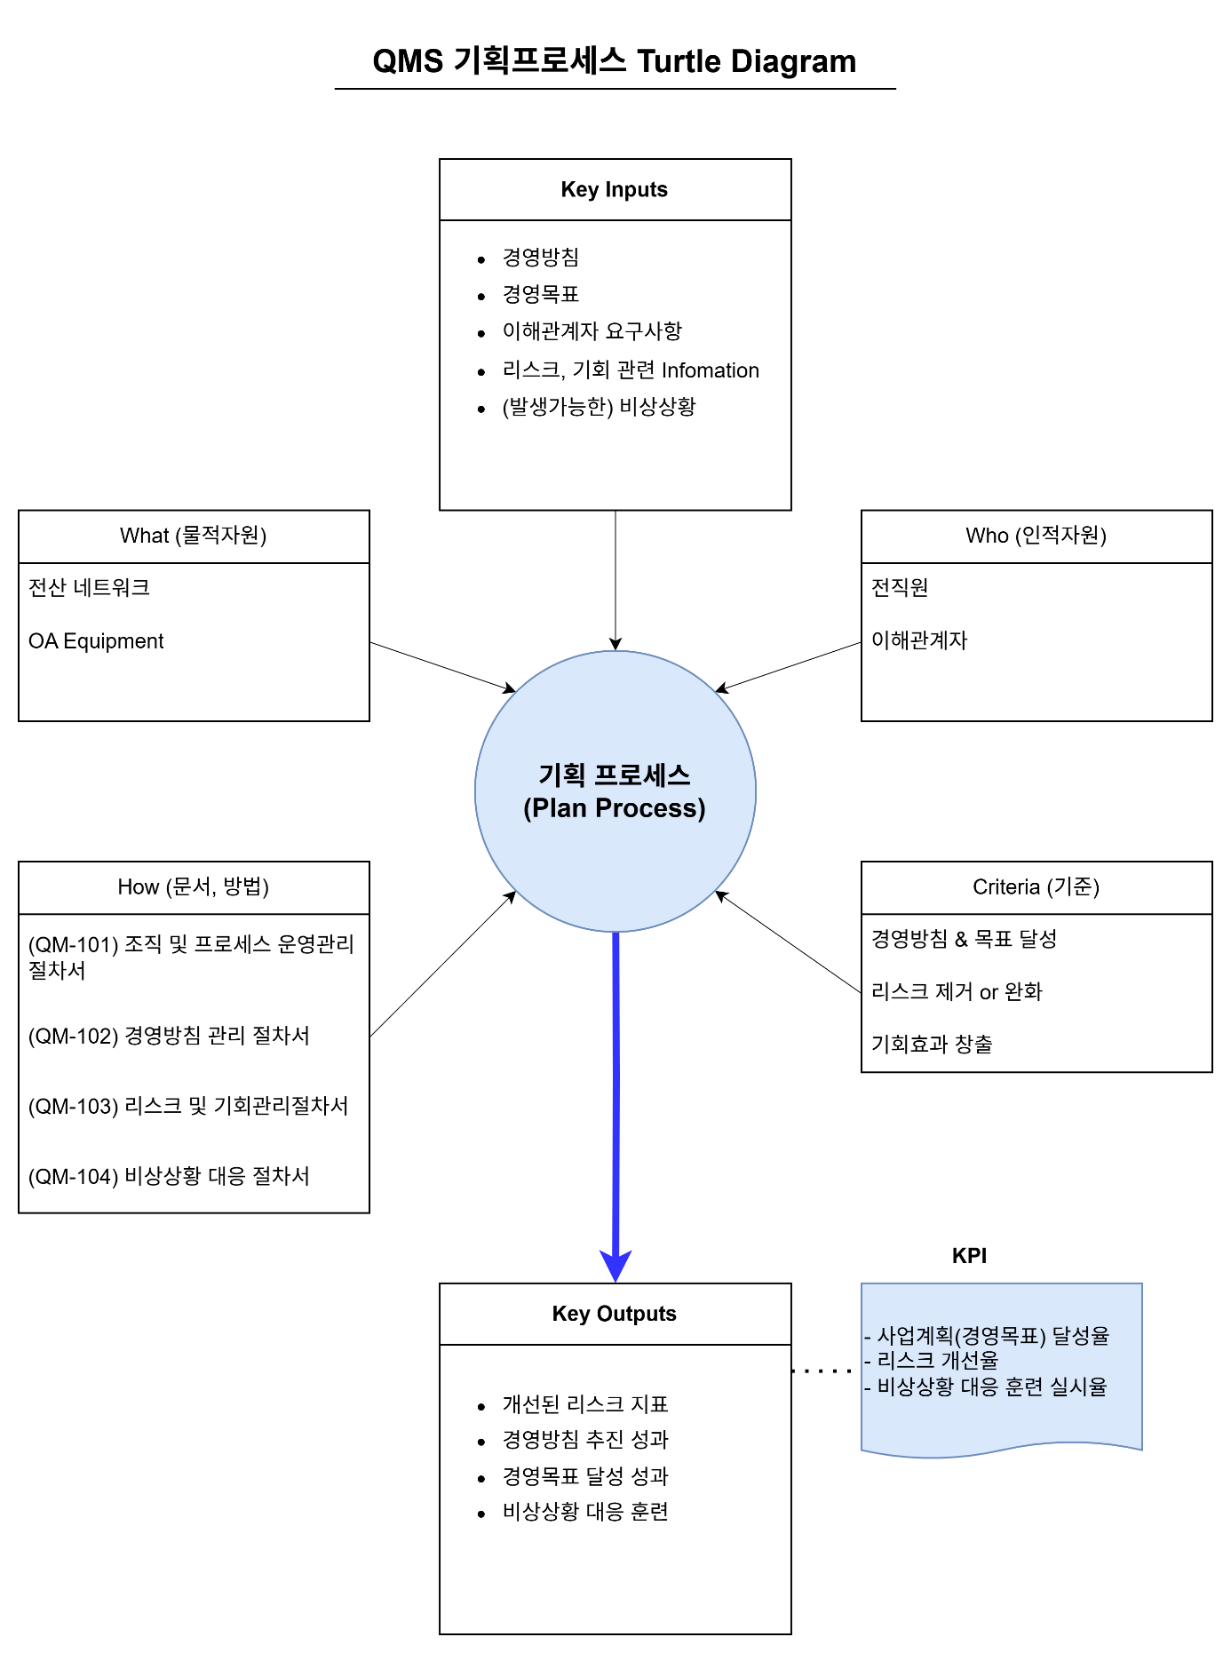

1. 적용범위
이 문서는 당사의 경영시스템을 기획-실행-점검-개선 프로세스로 규정한 원칙에 따른 품질경영시스템의 기획 프로세스에 대해 적용한다.
이 프로세스 문서는 품질경영시스템 기획 프로세스의 FLOW와 기획 프로세스를 구성하는 문서(절차서) 그리고 프로세스 책임자와 성과지표를 규정한다.

2. 책임과 권한
1) 대표이사는 PDCA Cycle에 따르는 경영시스템이 요구하는 기획 프로세스를 정의하고, 기획 프로세스 책임자를 지정하여 기획 프로세스의 성과지표를 관리한다.
2) 대표이사는 기획 프로세스 성과지표를 지속적으로 검토하여 성과지표의 향상을 위해 필요한 지원과 지시를 할 책임과 권한이 있다.

3. 기획 프로세스의 구성
품질경영시스템의 기획 프로세스를 구성하는 프로세스를 규정한 절차서는 다음과 같다.
{{DOC_PREFIX}}-QM-100 기획 프로세스
{{DOC_PREFIX}}-QM-101 조직 및 프로세스 운영관리 절차서
{{DOC_PREFIX}}-QM-102 경영방침 관리 절차서
{{DOC_PREFIX}}-QM-103 리스크 및 기회 관리 절차서
{{DOC_PREFIX}}-QM-104 비상상황 대응 절차서

4. 기획 프로세스 성과지표
품질경영시스템 기획 프로세스의 성과지표는 다음과 같다.
1) $사업계획\left(경영목표\right)달성율=\left({달성된 목표 항목 수}/{전체 목표 항목 수}\right)×100$
2) $리스크개선율 =\left({리스크 감소 건 수}/{관리대상 리스크 총 수}\right) ×100$
3) $비상상황 대응 훈련 실시율= \left({비상상황 대응 훈련 횟 수}/{비상상황 대응 훈련 계획 건 수}\right) ×100$

[{{DOC_PREFIX}}-QM-100 기획 프로세스] 개정 이력

개정번호 |  | 개정일자 |  | 개정사유 및 내용
0 |  | {{REV_DATE}} |  | ISO 9001:2015/IATF 16949:2016 도입에 따른 최초 제정
1
2
3
4
5
6
7
8
9

